СОБРАНИЕ ДЕПУТАТОВ
ВЕРХНЕБУРЕИНСКОГО МУНИЦИПАЛЬНОГО РАЙОНА
Хабаровского края

РЕШЕНИЕ

25.05.2021 № 330
рп. Чегдомын

О внесении изменений в Правила землепользования и застройки Сулукского сельского поселения Верхнебуреинского муниципального района Хабаровского края, утвержденные решением Собрания депутатов Верхнебуреинского муниципального района Хабаровского края от 30.11.2020 № 250

В соответствии с Градостроительным и Земельным кодексами Российской Федерации, Федерального закона от 06.10.2003 года № 131-ФЗ «Об общих принципах организации местного самоуправления в Российской Федерации», Собрание депутатов Верхнебуреинского муниципального района Хабаровского края:
РЕШИЛО:
1. Внести в Правила землепользования и застройки Сулукского сельского поселения Верхнебуреинского муниципального района Хабаровского края, утвержденные решением Собрания депутатов Верхнебуреинского муниципального района Хабаровского края от 30.11.2020 № 250 следующие изменения:
1.1. В статью 7 Карта градостроительного зонирования и зон с особыми условиями использования территорий внести следующие изменения:
1.1.1. На карте границ территориальных зон:
- часть зоны Ж-2, общей площадью 7 768,55 кв.м., расположенную в западной части п. Солони, в районе ул. Лесная;
- часть зоны Ж-2, общей площадью 17 522,5 кв.м., расположенную в восточной части п. Солони, к востоку от ул. Молодежная,
перевести в зону Ж-1, согласно приложению № 1, 2, 3.
2. Опубликовать настоящее Решение в Вестнике нормативных правовых актов органов местного самоуправления Верхнебуреинского муниципального района Хабаровского края и разместить на официальном сайте администрации Верхнебуреинского муниципального района Хабаровского края, в сети Интернет.
3. Контроль за выполнением настоящего решения возложить на постоянную комиссию по общим вопросам (Г.Г. Рухадзе).

4. Настоящее решение вступает в силу после его официального опубликования (обнародования).

Председатель

Собрания депутатов С.Н. Касимов

Глава района А.М. Маслов

Приложение 1
к решению Собрания депутатов
Верхнебуреинского муниципального
района Хабаровского края
от 25.05.2021 № 330

ПРОЕКТ

по внесению изменений в правила землепользования и застройки Сулукского сельского поселения в части изменения территориальной зоны Ж-2 (зоны застройки малоэтажными жилыми домами)
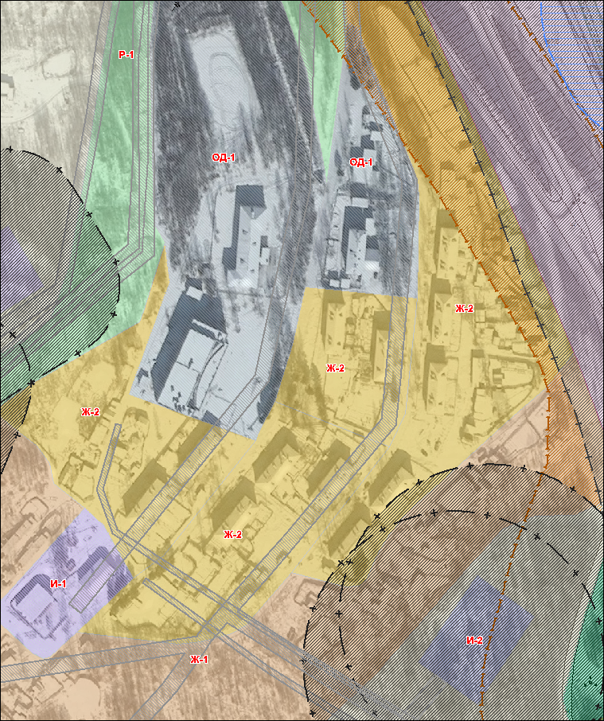

Приложение 2
к решению Собрания депутатов
Верхнебуреинского муниципального
района Хабаровского края
от 25.05.2021 № 330

ПРОЕКТ
по внесению изменений в правила землепользования и застройки Сулукского сельского поселения в части изменения на территориальную зону Ж-1 (зона застройки индивидуальными жилыми домами)

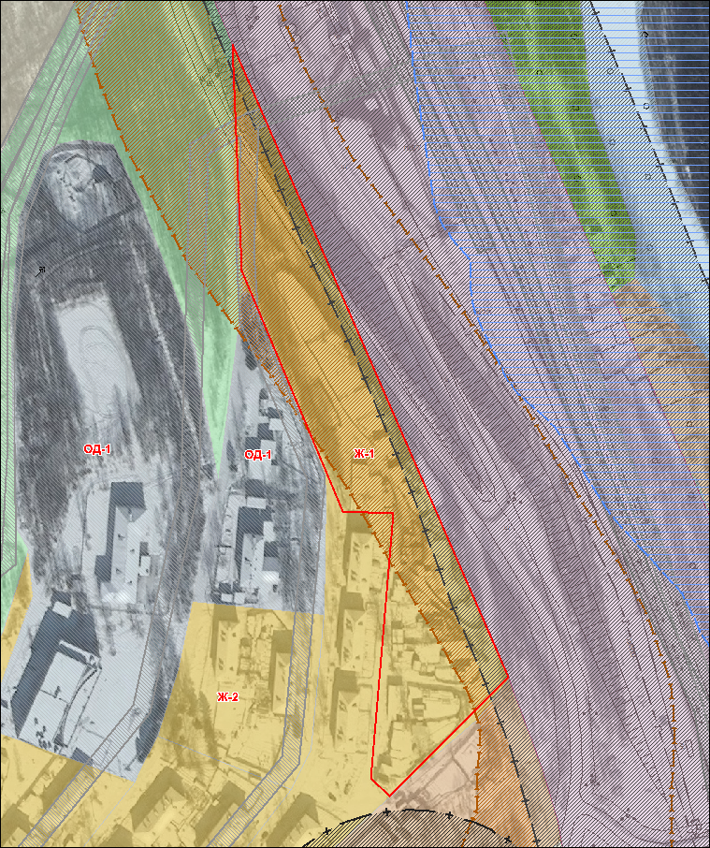

Приложение 3
к решению Собрания депутатов
Верхнебуреинского муниципального
района Хабаровского края
от 25.05.2021 № 330

ПРОЕКТ
по внесению изменений в правила землепользования и застройки Сулукского сельского поселения в части изменения на территориальную зону Ж-1 (зона застройки индивидуальными жилыми домами)

